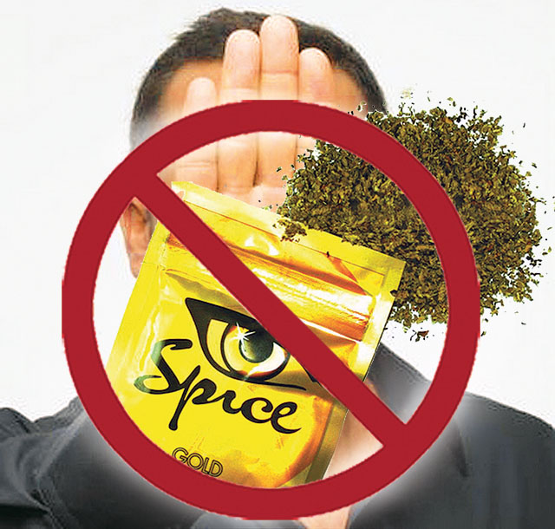
Учреждение здравоохранения
«Мядельская центральная районная больница»

Что делать если Ваш родственник употребляет СПАЙС?

Сразу следует отметить, что заставить человека отказаться от курения Спайса не удастся за несколько дней. Для этого понадобится ваше терпение и готовность сражаться за его будущее. Безусловно, бывают ситуации, когда курильщики Спайса осознают, что путь, который они выбрали, приведет их к гибели, но многие из них не останавливаются и все дальше падают в эту черную пропасть. Чтобы решить, как действовать дальше, необходимо выяснить причину, почему ваш близкий человек решил попробовать курительные смеси. Однако, лучше всего обратится за помощью к специалистам (врачу- психиатру-наркологу, психотерапевту, психологу), которые окажут вам и вашему родственнику необходимую помощь.

Сегодня, СПАЙС – запрещённый наркотик, который разрушил не одну жизнь. Не стоит его употреблять!

Подумай! Прежде, чем попробовать СПАЙС, чем все может закончиться!
Cпайс опасен для организма

Мядель, 2021

УЗ «Мядельская ЦРБ»
Наркологический кабинет
Телефон: 80179724381
Факс: 80179724380
ул. Коммунистическая 23,
г. Мядель 222397

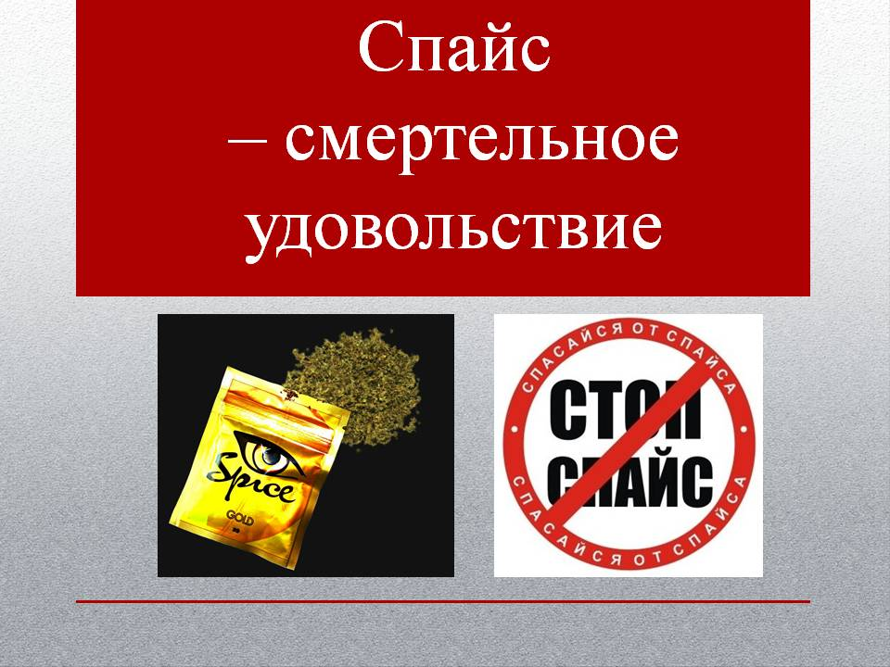

Совсем недавно в нашей жизни получили распространение курительные смеси под общим названием СПАЙС.

СПАЙС – это марка травяной курительной смеси, продающаяся в разных странах мира под видом благовоний. Курительная смесь Спайс содержит травы, которые сами по себе безвредны, но для того, чтобы они давали наркотический эффект, их обрабатывают химическими веществами, действие которых на организм человека подобно эффекту, вызываемому употреблением марихуаны. Одним словом, спайс – это синтетический наркотик. Однако, действие этого наркотика в 5-10 раз сильнее, чем растительных препаратов, содержащих в своем составе наркотические вещества.

Спайс стал весьма популярен в среде школьников и студентов. Довольно часто на дискотеках и в ночных клубах можно увидеть молодежь, употребляющую Спайс. Прельстившись сравнительно низкой ценой, доступностью и действенностью этого препарата, едва ли эти молодые люди задаются вопросом, какой вред их организму наносит Спайс?
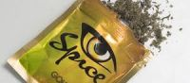
Что происходит с человеком, курящим СПЙС?
Человек, курящий Спайс, теряет связь с реальностью. Под действием наркотика он делает непроизвольные и однотипные действия, например, ходит кругами или лежит спокойно, натыкается на предметы, падает, бьется в припадках. Он не ощущает боли и у него отключается чувство самосохранения. При употреблении курительной смеси возникает чувство эйфории, смех, могут быть тактильные и зрительные галлюцинации. Нередки случаи, когда человек, покурив Спайс, впадает в состояние неконтролируемого панического страха, и в попытке избавиться от него, совершает суицид. После окончания действия Спайса наблюдается плохое самочувствие, человек впадает в подавленное, депрессивное состояние, становится раздражительным.

Какой вред организму наносит СПАЙС?
Спайс оказывает губительное действие на организм человека. В первую очередь от употребления курительной смеси страдает психика. Воздействие на нее оказывается так же, как и при применении сильнодействующих наркотических веществ. При длительном употреблении Спайса появляются нервозность, тревога, страх, депрессия, слуховые и зрительные галлюцинации. Очень часто любители покурить Спайс попадают в психиатрическую клинику. Ещё более сильный удар Спайс наносит по физическому здоровью человека, действуя практически на все органы и системы без исключения.

При курении СПАЙСА:
- поражаются печень, легкие, почки, головной мозг
- нарушаются функции половой, сердечно-сосудистой, нервной систем.
Курильщики Спайса страдают постоянным кашлем, усиленным слезоотделением, имеют хриплый голос. У них часто развиваются хронические ларингиты, фарингиты и воспаления легких. Курение Спайса может привести к развитию рака полости рта, гортани, глотки и легких. Пагубное воздействие оказывает курительная смесь на головной мозг. Сосуды мозга, пытаясь не пропустить яд, резко сужаются. В результате кровь не может снабжать мозг кислородом в достаточном количестве и клетки мозга погибают. При употреблении Спайса нарушается работа сердечно-сосудистой системы. Курильщики предъявляют жалобы на постоянные боли и покалывания в сердце. Нередки случаи сердечных приступов и остановки сердца при передозировке. Регулярное курение смесей Спайс оказывает разрушающее действие на центральную нервную систему. В связи с этим, у курильщиков снижается внимание, ухудшается память, наблюдается заторможенность мышления, нарушается сон. Постоянное употребление курительных смесей вызывает отравление организма – появляются тошнота, рвота, учащенное сердцебиение, повышается артериальное давление, возникают судороги, в тяжелых случаях – обморок, кома.
Признаки употребления Спайса:

• Расширенные или суженные зрачки
• Покраснение глаз
• Повышенная двигательная активность
• Нарушение координации движений
• Нечленораздельная речь
• Заторможенность мышления
• Снижение памяти
• Резкая смена настроения
• Приступы смеха
• Сухость во рту
• Повышенный аппетит, жажда, тяга к сладкому
• Кашель
• Бледность кожи
• Повышение артериального давления, учащенный пульс
• Нарушение сна
• Тяжелый травяной «запах» от одежды

